



GSD HOLDİNG

Yazılım Uzmanı İş İlanı

ARANAN NİTELİKLER
- İstanbul Ticaret Üniversitesi ilgili bölüm mezunu,
- Web yazılım (Java , ASP, PHP)
- .Net C# / SAP Power Builder ortamında en az 2-5 yıl tecrübeye sahip
- Veritabanı Yazılımları – SQL / Oracle / Informix (tercih sebebi)
- Tercihen Finans sektörü tecrübesine sahip
- İyi derecede İngilizce bilen
- İletişim yönü güçlü ve takım çalışmasına yatkın, proje gruplarında yer alarak çözüm üretme, planlama ve takip yeteneğine sahip
- Askerlik yükümlülüğü bulunmayan (erkek adaylar için),

GSD Holding A.Ş. iştiraklerinden GSD Yatırım Bankası bünyesinde bulunan Yazılım Uzmanı ekibinde görevlendirmek üzere personel arayışımız bulunmaktadır.

İŞ TANIMI
- Grup şirketleri ve bankanın ihtiyaçları doğrultusunda yazılım desteği sağlamak
- Yazılım analiz, performans, akış ve kodlama standartlarına uygun yazılım geliştirmek
- Veri tabanı analiz, performans, tasarım ve kodlama standartlarını uygulamak
Son Başvuru Tarihi: 12.08.2016
Yukarıda şartlara uyum sağlayan mezunlarımız http://kariyerportali.ticaret.edu.tr/ sitesinden özgeçmiş oluşturarak açık pozisyonlar bölümünden başvuruda bulunabilirler.
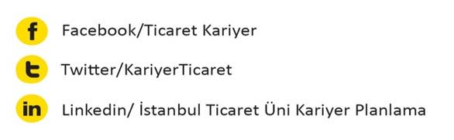
Not: Bu ilan, sadece İstanbul Ticaret Üniversitesi öğrencilerini ve mezunlarını bilgilendirme amacı taşımaktadır.

